Patrimonio inmobiliario y riqueza de la economía española.

José García Montalvo
Universitat Pompeu Fabra

Abstract: Una de las partidas más importantes de la riqueza familiar es su vivienda. En este artículo se presenta una visión cuantitativa de la importancia de la riqueza inmobiliaria en el conjunto del patrimonio de la economía española. La medición de la riqueza residencial no es aún una operación estadística estandarizada como, por ejemplo, el índice de precios al consumo. Por este motivo el artículo presenta diversas estimaciones alternativas junto a una breve descripción de la metodología utilizada en cada una de las mismas. Un aspecto que en algunos momentos puede contribuir a explicar parte del valor de mercado de las viviendas es la existencia de una burbuja inmobiliaria. En la segunda parte del artículo se hace referencia a esta posibilidad y a los indicios de su existencia en el caso español.

Las familias pueden mantener su riqueza de muchas maneras. Pueden comprar acciones, mantener depósitos bancarios, comprar fondos de inversión, etc. Una parte muy importante de la riqueza de las economías domésticas está concentrada en su vivienda. Esta situación genera importantes consecuencias macroeconómicas. Por una parte el aumento del precio de la vivienda hace que las familias se sientan más ricas lo que, dada su propensión marginal a consumir de su riqueza, aumenta el consumo. De hecho la desaceleración que comenzó en el año 2000 habría sido más duradera y profunda de no haber venido acompañada por un importante efecto riqueza causado por el aumento del precio de la vivienda que se ha producido simultáneamente al pinchazo de la burbuja tecnológica. Esta correlación negativa, que se ha producido en muchos países, entre la rentabilidad de la vivienda y la rentabilidad de los activos financieros durante los últimos años no es habitual. En general una fase recesiva genera una disminución de la rentabilidad de todos los activos, incluida la vivienda. Sin embargo cuando comenzaron a disminuir los precios de la acciones en los mercados de valores de todo el mundo las economías domésticas decidieron reordenar sus carteras reduciendo la tenencia de activos financieros arriesgados (por ejemplo fondos de inversión mobiliaria) y aumentando la proporción de activos monetarios y vivienda. En el caso español la transferencia de recursos desde colocaciones en activos financieros hacia el sector de la vivienda es una de las causas del acelerado aumento de los precios de la vivienda durante los últimos años.

El capital residencial es particularmente importante en España dado que el sector de la vivienda es una clara “anomalía” en el contexto internacional. España se caracteriza por una minúscula proporción de vivienda en alquiler (11%), un gran volumen de viviendas desocupadas (14%), una elevadísima proporción de nuevos contratos a tipo variable (90-95%), unos tipos de interés hipotecario muy bajos (los menores de la Unión Europea) y un elevado nivel de subsidios y desgravaciones públicas para la adquisición de una vivienda. La elevada propensión a la vivienda en propiedad unida al aumento de los precios de la vivienda ha generado un incremento muy importante del endeudamiento de las familias que alcanzaba a finales de 2003 los 500.000 millones de euros. Muchas instituciones, y especialmente el Banco de España, han mostrado preocupación ante el aumento del endeudamiento de las familias españolas. El problema no es tanto el nivel de endeudamiento como su tasa de crecimiento durante los últimos años. El endeudamiento de las familias españolas alcanza el 83% de la renta bruta disponible, un nivel similar a la media de la Unión Europea. Sin embargo el crecimiento de dicha proporción durante los últimos años ha sido espectacular. En 1996 el endeudamiento de las familias se situaba en el 50% por lo que en solo siete años ha aumentado en 33 puntos porcentuales.

El objetivo de este artículo es doble. Por una parte se analiza la evolución del capital residencial en Catalunya y en España tanto en términos absolutos como en proporción al capital total de la economía. Una parte importante de la caracterización consiste en comparar dicha proporción con la que se produce en otros países. Por otra parte la medida del capital residencial puede realizarse a partir del producto de la superficie construida por los precios por metro cuadrado. El segundo objetivo de este artículo consiste en proporcionar algunas claves para interpretar la evolución del precio de la vivienda en los últimos años así como la factibilidad de la existencia de una burbuja inmobiliaria.

1. La medición del patrimonio residencial.

Una de las partidas básicas de la riqueza familiar es la vivienda. Sin embargo los datos utilizados normalmente para medir la riqueza de las familias y su distribución solo incluyen los activos financieros. Por ejemplo, las Cuentas Financieras de la Economía Española, publicadas por el Banco de España, permiten analizar los flujos financieros y el stock de activos y pasivos financieros de hogares y sociedades no financieras pero no la evolución de la riqueza no financiera.

Las Cuentas Patrimoniales no forma parte del Sistema de Cuentas Nacionales tradicional. No obstante el Sistema de Cuentas Europeo de 1995 (SEC-95) y el Sistema de las Naciones Unidas de 1993 (SCN-93) proponen integrar las Cuentas Patrimoniales en la Contabilidad Nacional en un formato que en el futuro publicará el INE para España y Eurostat para la UE. Las principales novedades de esta nueva metodología son la estimación de la riqueza aplicando los valores de mercado a tres tipos de activos: producidos (software, obras de arte, máquinas, viviendas, etc), no producidos (patentes, terrenos, activos del subsuelo, etc) y financieros. Otra de las novedades de este sistema es la inclusión de los activos intangibles entre los producidos y los no producidos. Sin embargo, y hasta que se hagan públicas las cifras oficiales siguiendo esta metodología, existen multitud de estimación de la riqueza de las familias españolas y la importancia de la riqueza residencial en la misma.

Una forma de analizar la riqueza de un país es la medición del stock de capital agregado de la economía. El stock de capital de un país está formado por maquinaria, equipos, inventarios, bienes intangibles, edificios residenciales, edificios no residenciales, ganado, etc. La clasificación del capital puede realizarse en función del propietario, del tipo de activo, del sector institucional (empresas no financieras, corporaciones financieras, gobierno, familias e instituciones sin ánimo de lucro) del sector de actividad, etc.

El Manual de la OCDE, así como la metodología utilizada en muchos países, propone calcular el capital utilizando el método del inventario permanente. Este procedimiento utiliza las series de inversión de la Contabilidad Nacional para obtener el stock de capital. La acumulación de capital se produce a partir de la acumulación del stock de capital del periodo anterior más la inversión del último año menos la depreciación del capital instalado. Según esto el stock de capital se puede escribir como

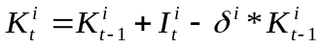

donde K_{t} es el stock de capital en el periodo t, I es la inversión y δ es la tasa de depreciación del capital. El superíndice i se refiere a los diferentes tipos de capital. Normalmente la clasificación básica distingue entre capital productivo (privado y público) y capital residencial. Los datos fundamentales para este cálculo son los de la inversión o formación bruta de capital fijo. En el caso español las series de formación bruta de capital fijo de la Contabilidad Nacional distinguen entre bienes de equipo, construcción y otros. Dentro de construcción se separa la inversión en vivienda y en otras construcciones.

No obstante dependiendo de las tasas de depreciación que se aplican a cada tipo de capital (tanto su valor inicial como su evolución en el tiempo) las mismas series de inversión pueden generar diferentes valores del stock de capital. Este hecho no es extraño dado que no existe, entre los diferentes institutos estadísticos ni investigadores, unanimidad en las tasas o criterios de aplicación de la depreciación.

La medición de la riqueza residencial de las familias no es aún una operación estadística estandarizada como puedan ser muchas otras (por ejemplo el índice de precios al consumo). Existen tres mediciones básicas alternativas del capital residencial, o valor del patrimonio inmobiliario español. En esta sección se presentan dichas estimaciones junto a una visión general de la metodología utilizada en cada una de las estimaciones. Es importante notar que los cálculos de stock de capital se realizan en precios constantes para hacer comparables los datos de diferentes años. Además para comparaciones internacionales se utilizan índices de paridad de poder de compra para homogeneizar los datos de stock de capital entre países.

  - El stock de capital residencial del IVIE.

El Instituto Valenciano de Investigaciones Económicas (IVIE) está embarcado desde hace bastantes año en un proyecto de largo plazo sobre medición del capital de la economía española. Gracias a esta investigación los datos disponibles sobre el capital en España tienen un nivel de detalle y desagregación que no tiene comparación en muchos de los países de la Unión Europea. En principio el proyecto hacía referencia al capital público aunque en la actualidad también se han calculado las series de capital privado.
Los datos del IVIE sobre stock de capital neto se basan en el procedimiento del inventario permanente expuesto anteriormente. El stock de capital neto español en 1998 alcanzaría los 808,500 millones de euros de 1986 de los cuales 650,000 corresponden al capital privado y los restantes 158,500 millones corresponden al capital público (puertos, aeropuertos, carreteras, instalaciones sanitarias y educativas, estructuras urbanas, infraestructuras hidráulicas, etc). En 1998, según la estimación del IVIE, el capital residencial era de 301,000 millones de euros de 1986.

Gráfico 1. Stock de capital residencial (miles de euros de 1986)
Fuente: IVIE.
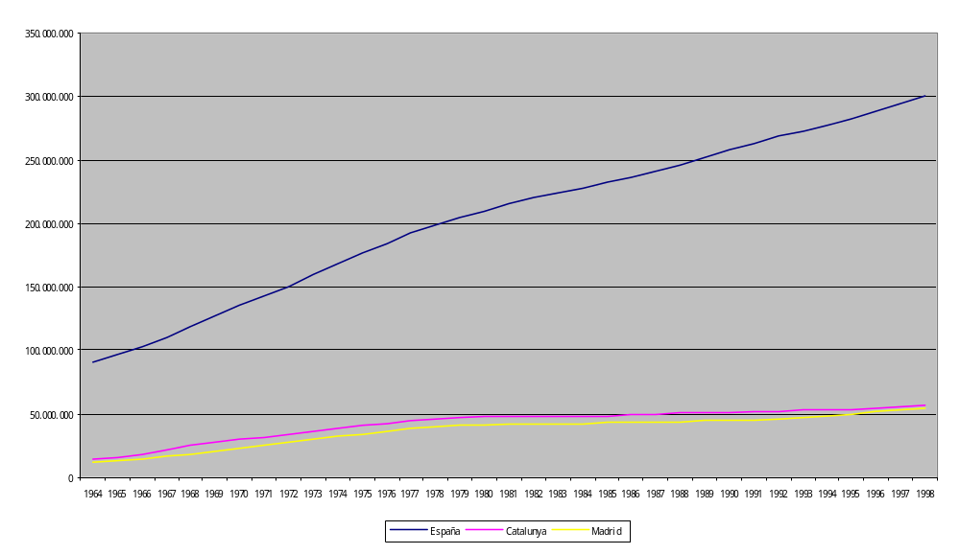El gráfico 1 muestra la evolución del capital residencial en España, la Comunidad de Madrid y Catalunya según los cálculos del IVIE. En el mismo se observa que el capital residencial de La Comunidad de Madrid y Catalunya alcanza un nivel similar, algo superior en ambos casos a los 50,000 millones de euros de 1986. Esta cifra supone que solo en la Comunidad de Madrid y Catalunya se concentra el 36,5% del capital residencial de todo el estado español.
El gráfico 2 muestra la evolución de la tasa de crecimiento anual del capital residencial en España, Catalunya y la Comunidad de Madrid. El final de los años 60 muestra un ritmo muy elevado de acumulación de capital residencial tanto en la Comunidad de Madrid como en Catalunya y algo menor en el conjunto de España. Las tasas de crecimiento se fueron moderando de manera significativa durante los años 70 hasta situarse en tasas muy cercanas a 0 durante la primera mitad de los años 80, al menos en el caso de Catalunya y la Comunidad de Madrid. En el conjunto de España la tasa de crecimiento del capital residencial creció en tono al 2% durante los años 80. A partir de la segunda mitad de los años 80 hasta finales del siglo la tasa de crecimiento del capital residencial en Catalunya aumenta hasta superar en el último año del gráfico (1998) el 2%. En la Comunidad de Madrid a partir de 1992 se observa un aumento importante de la acumulación de capital residencial que hace que la tasa de crecimiento supere a la media española mientras en el caso de Catalunya las tasas de crecimiento siguen por debajo.

Gráfico 2. Tasas de crecimiento anual del stock capital residencial (euros constantes de 1986).
Fuente: IVIE.
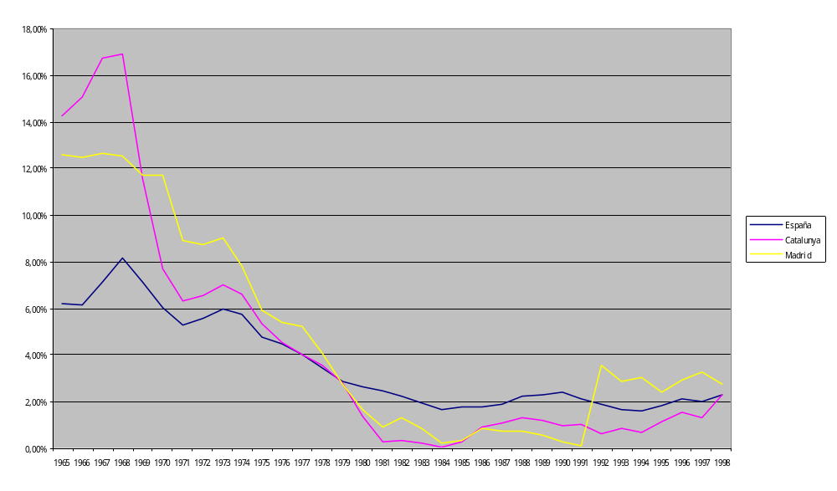Quizás resulte un tanto sorprendente las bajas tasas de crecimiento del stock de capital residencial durante los booms de finales de los años 80 y finales de los años 90. No obstante hay que recordar que los datos que sirven de base al capital residencial no son los precios de la vivienda sino la inversión en vivienda en términos reales (descontada la inflación) según aparece en la Contabilidad Nacional. De esta forma la inversión residencial considera el coste de construcción y no el precio de venta de las viviendas. Este hecho es muy importante pues, como se muestra posteriormente, entre 1997 y 2002 los costes reales de construcción han caído mientras que el precio de la vivienda ha aumentado con tasas de crecimiento aceleradas. De hecho es la cierta incompatibilidad entre unos costes de construcción decrecientes, un nivel de viviendas construidas enorme y un crecimiento rápido de los precios uno de los signos que hace sospechar de la posibilidad de existencia de una burbuja inmobiliaria en España, que será considerada con más detalle en la siguiente sección.
Utilizando los datos del IVIE se puede calcular la proporción que representa el capital residencial en el stock neto de capital total y privado. En el último año donde existe información disponible el capital residencial suponía el 37,2% del total del stock neto de capital (público más privado). El grafico 3 muestra la evolución de la proporción del capital residencial sobre el stock neto de capital privado en España, Catalunya y la Comunidad de Madrid. La importancia del capital residencial en el conjunto de la riqueza española alcanza su máximo en 1968 (53,3%) para descender desde entonces hasta el 46,3% en 1998, último año disponible en estos datos. En la Comunidad de Madrid el capital residencial tiene más peso en el conjunto del capital que en España o en Catalunya. En 1971 alcanzó el 67% para descender hasta el 55% en 1998. En Catalunya la tendencia es muy similar a la observada en la Comunidad de Madrid aunque con unas proporciones de capital residencial siempre menores debido a la mayor importancia del capital productivo en la economía catalana.

Gráfico 3. Proporción del capital residencial en el stock neto de capital privado.
Fuente: IVIE.
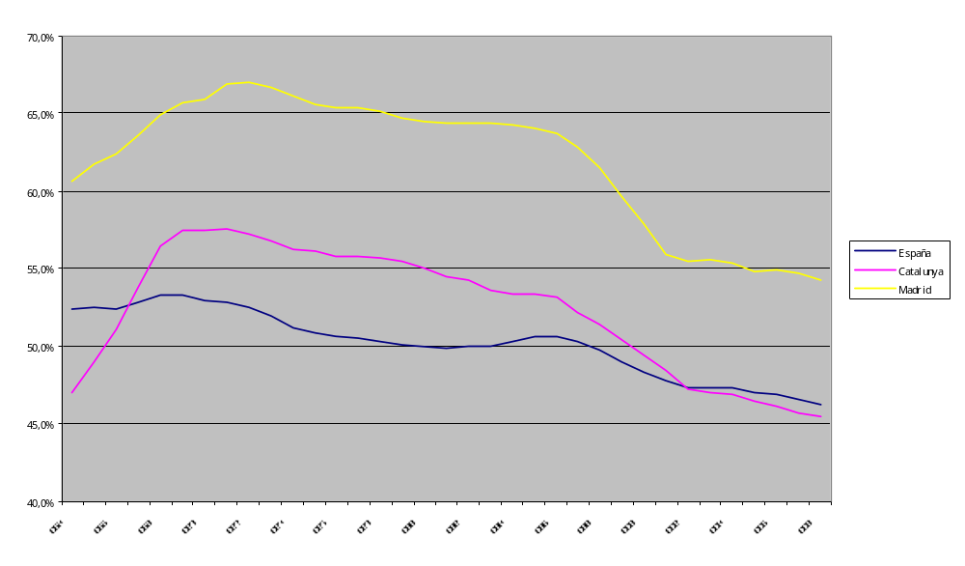
¿Cómo se comparan estas proporciones con las observadas en otros países? Mas, Pérez y Uriel (2000) presentan una perspectiva internacional comparada del nivel de capitalización de diferentes países. Para homogeneizar los datos se utiliza la paridad del poder adquisitivo (PPA) de 1990.

El gráfico 4 muestra la evolución en el tiempo de la proporción del capital residencial en el stock de capital total de Alemania, Francia, Italia, Reino Unido, España, Estados Unidos y Japón. Es importante señalar que las diferencias en los criterios de estimación del stock de capital pueden afectar a la composición de dicho capital y las comparaciones entre países. Como se señaló con anterioridad aunque la metodología básica (inventario permanente) es la misma en la mayoría de los países los criterios de estimación y depreciación pueden ser muy diferentes. No obstante esta salvedad los datos de Mas, Pérez y Uriel (2000) son unos de los pocos existentes sobre comparaciones internacionales del stock de capital y, en particular, del capital residencial.

Gráfico 4. Proporción del capital residencial en el stock de capital total.
(en términos de paridad del poder adquisitivo de 1990)
Fuente: IVIE.
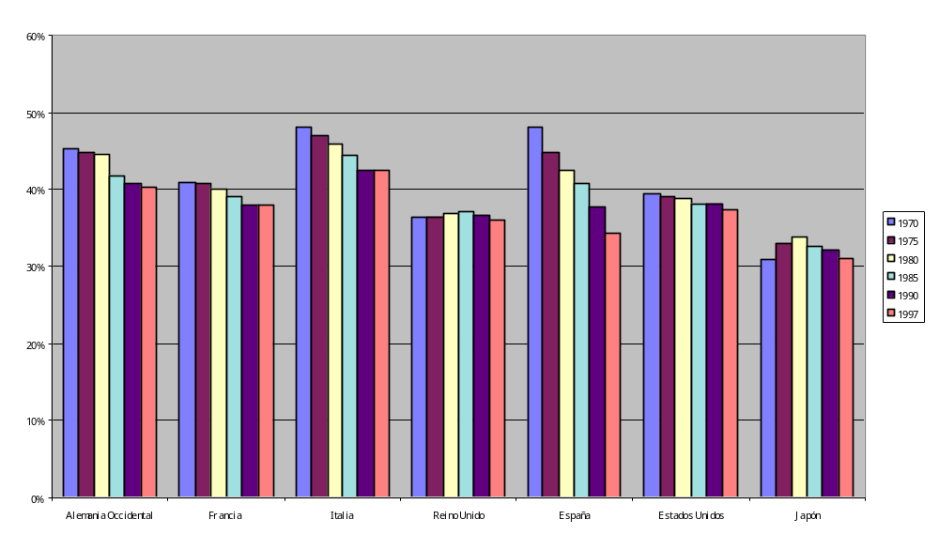El gráfico 4 muestra dos hechos básicos. En primer lugar la proporción del capital residencial en el stock de capital se sitúa entre el 35% y el 45% en el conjunto de países y años considerados. De hecho la media de dicha proporción en los países de la Unión Europea oscila entre el 43% de 1970 y el 40,2% de 1997. En los países de la OCDE esta media se mueve entre el 40% de 1970 y el 38% de 1997.
En segundo lugar se observa una tendencia en la mayoría de los países a la reducción de la proporción que representa el capital residencial en el conjunto del stock de capital. Los únicos países que se no siguen este patrón son el Reino Unido, donde la proporción se mantiene constante, y Japón.
El caso español es sorprendentemente el que muestra una caída mayor de la proporción que representa el capital residencial en el stock de capital. Este hecho se puede asociar con la gran importancia de la construcción residencial durante los años 60 y el posterior incremento acelerado del capital productivo. Es razonable pensar que esta tendencia ha cambiado en los últimos años aunque los datos disponibles en la información del IVIE no permiten extender la muestra más allá de 1998.

  - El stock de capital residencial basado en el AMECO.

Núnez y Pérez (2002), economistas del servicio de estudios del Banco de España, utilizan los datos del AMECO (Annual Macro Economic Data Base de la Comisión Europea) para construir series de stock de capital productivo (público y privado) y residencial en España y en la Unión Europea. Los datos se refieren al periodo 1970-2001 y el stock de capital se calcula en PPA del euro. El trabajo de Núñez y Pérez (2002) intenta mejorar la comparabilidad de los datos entre países a costa de prescindir del detalle y precisión de las estimaciones del IVIE comentadas con anterioridad. Aún reconociendo la calidad de las series del IVIE Núnez y Pérez (2002) consideran que su utilidad para comparaciones internacionales es más cuestionable por las diferencias metodológicas existentes en los diferentes países europeos en las estimaciones del capital.
Dadas las diferencias metodológicas respecto a las series comentadas en el apartado 1.1 el primer punto importante es comparar la evolución del stock de capital total y residencial según estas dos fuentes: IVIE y el cálculo del Banco de España basado en las series del AMECO. Las series del stock de capital total de ambas fuentes tienen un nivel muy similar en el año 2001 (en torno a 1,6 billones de euros de 1995). Las mayores divergencias se producen entre el año 1985 y 1997 donde la serie de stock de capital del Banco de España se sitúa claramente por encima de la del IVIE.

Gráfico 5. Stock de capital residencial: comparación de los datos del IVIE y el Banco de España (miles de millones de euros de 1995).
Fuente: Banco de España.
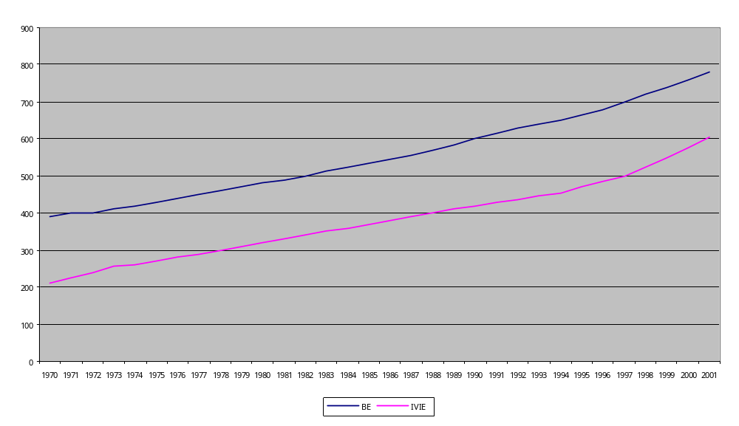

El gráfico 5 muestra la evolución del stock de capital residencial según las dos fuentes. Los datos del Banco de España muestran un nivel superior, aproximadamente 175,000 millones de euros de 1995 frente a la serie del IVIE comentada con anterioridad. Los cálculos de Núñez y Pérez (2002) sitúan el capital residencial español en aproximadamente 775,000 millones de euros de 1995 en el último año disponible (2001) mientras que usando la metodología del IVIE el nivel es de unos 600,000 millones de euros.

La situación es justamente la contraria cuando se trata de la medición del capital productivo. Los cálculos de Núñez y Pérez (2002) con los datos de la AMECO implican un nivel del stock de capital productivo inferior al obtenido usando los datos del IVIE. La diferencia en el último año para el cual existen datos (2001) es de unos 110,000 millones de euros de 1995.

Gráfico 6. Evolución del stock de capital productivo: comparación de la serie del IVIE y del Banco de España (euros de 1995).
Fuente: Banco de España.
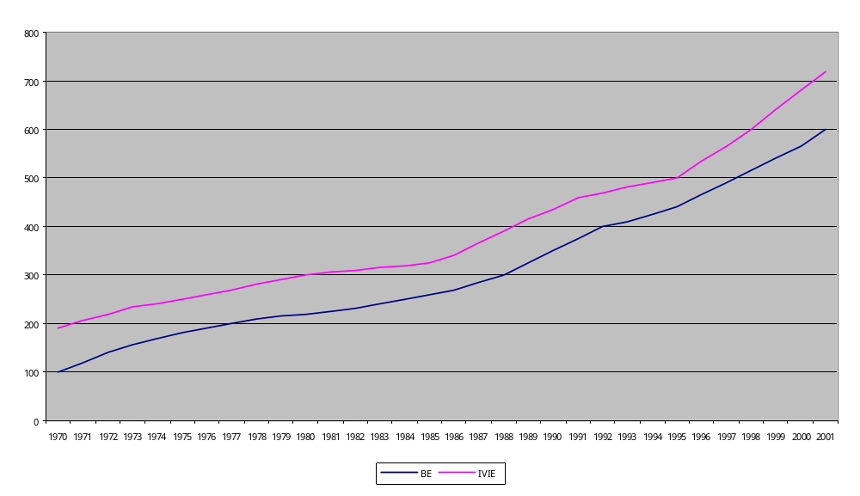
A partir de los gráficos 5 y 6 es evidente que la proporción del capital residencial en el stock de capital total será bastante superior en el caso de los datos del Banco de España frente a las series usando la metodología del IVIE. El gráfico 7 muestra la ratio del capital residencial sobre el stock de capital privado. Efectivamente la ratio calculada usando los datos del Banco de España se situaba en el 80% en 1970 frente al 53% obtenido usando los datos del IVIE. Ambas series muestran una tendencia decreciente, muy clara en el caso de los datos del Banco de España y menos clara, al menos hasta 1985, en el caso de los datos del IVIE. En el último año para el cual existen datos disponibles la proporción del capital residencial es del 56,5% según los datos de la AMECO mientras que es un 45,6% utilizando las series del IVIE. Por tanto según los datos de la AMECO-Banco de España la caída de la proporción que el capital residencial representa en el capital total ha sido más importante que la obtenida usando la información sobre el stock de capital elaborada por el IVIE.

Gráfico 7. La proporción del capital residencial en el stock de capital privado: comparación de los datos del IVIE y el Banco de España.
Fuente: Banco de España.
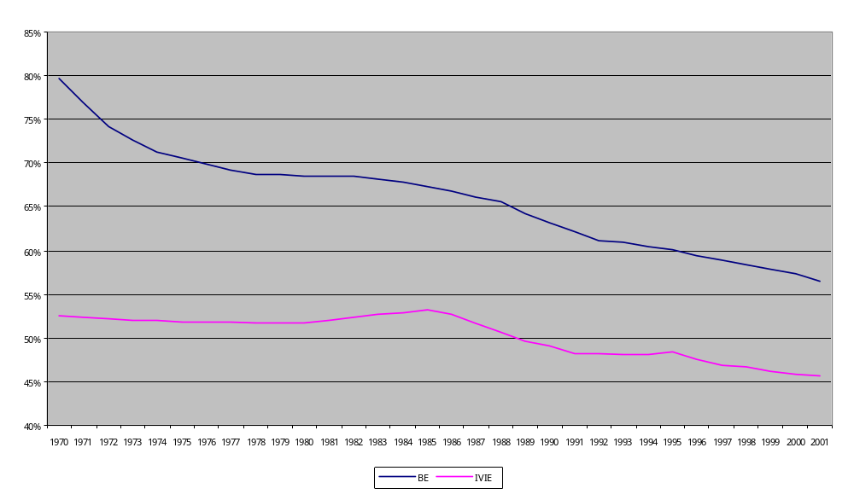
El objetivo final del estudio de Núñez y Pérez (2002) es producir datos comparables con otros países de la UE. Según estos autores la media de la ratio del capital residencial sobre el capital total (privado y público) era del 62% en 1970 y en 2001 había caído hasta el 50%. En el caso español, y utilizando los datos de la AMECO y la metodología de Núñez y Pérez (2002), la ratio es inicialmente del 74% para caer hasta el 47% en 2001. En este sentido la conclusión obtenida con los datos de la AMECO-Banco de España y los datos del IVIE es la misma: la proporción del capital residencial sobre el total en España empezó siendo superior a la media de la Unión Europea en 1970 pero ha caído más deprisa situándose al final del periodo por debajo de la media de la UE.

Finalmente el gráfico 8 presenta la proporción del capital residencial por habitante en relación a la media de la Unión Europea. En el mismo se pueden observar varias fases. Entre 1970 y 1976 el capital residencial por habitante aumenta más rápidamente en España que en el conjunto de la UE. Sin embargo desde 1977 hasta 1985 se produce el fenómeno contrario: una caída significativo de la proporción del capital residencial por habitante frente a la media de la UE. El boom de la construcción de finales de los años 80, que comenzó en 1986, supuso el aumento definitivo de la ratio frente a la media de la UE con un periodo de ralentización del crecimiento (1992-94) y un nuevo impulso coincidiendo con el boom inmobiliario de finales de los 90 y principios del nuevo siglo.

Gráfico 8. Ratio de capital residencial por habitante en España (UE=100)
Fuente: Banco de España
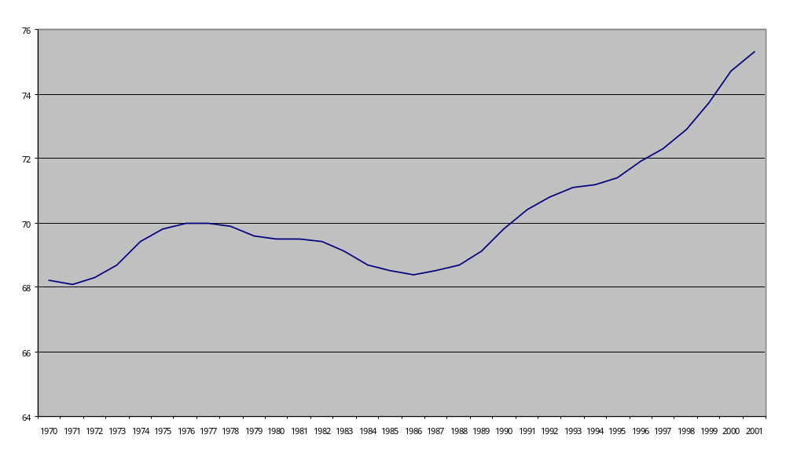

  - La estimación de la composición de la riqueza de Naredo y Carpintero.

Las estimaciones de la riqueza patrimonial y residencial de Naredo y Carpintero (2002) representan un primer intento de aplicar la nueva metodología para la elaboración de Cuentas Patrimoniales, a la espera de los datos oficiales que debe realizar el INE. No obstante la estimación de Naredo y Carpintero (2002) solo hace referencia a elementos patrimoniales que tienen precio de mercado lo que excluye el capital público (carreteras, puertos, etc), el patrimonio histórico y el capital natural (ecosistemas, etc). Los autores calculan dos series de Balances Nacionales: el primero cubre el periodo 1984-98 y el segundo el periodo 1995-2000. La principal diferencia entre ambas es que el Balance Nacional de 1995-2000 utiliza el precio de mercado para valorar las acciones y otras participaciones siguiendo las recomendaciones de la SEC-95.
Según los cálculos de Naredo y Carpintero el patrimonio neto de la economía española ascendería a 4,1 billones de euros en el año 2000 mientras en 1995 era de 2,6 billones. Esta última cifra contrata claramente con los aproximadamente 1,2 billones de euros que calcula el Banco de España para el capital total de la economía española en 1995 y los 1,1 billones estimados por el IVIE. El origen de la divergencia está en el procedimiento de cálculo. El IVIE y el Banco de España utilizan, como se señaló con anterioridad, el método del inventario permanente a partir de los datos de inversión. Naredo y Carpintero, por otra parte, valoran los activos a precios de mercado (acciones, vivienda, etc).
El gráfico 9 presenta la proporción que los activos inmobiliarios representan en el conjunto de los activos de la economía española en el periodo 1995-2001 según los datos de Naredo, Carpintero y Marcos (2002).

Gráfico 9. Composición del patrimonio neto de la economía española.
Fuente: Naredo, Carpintero y Marcos (2002)
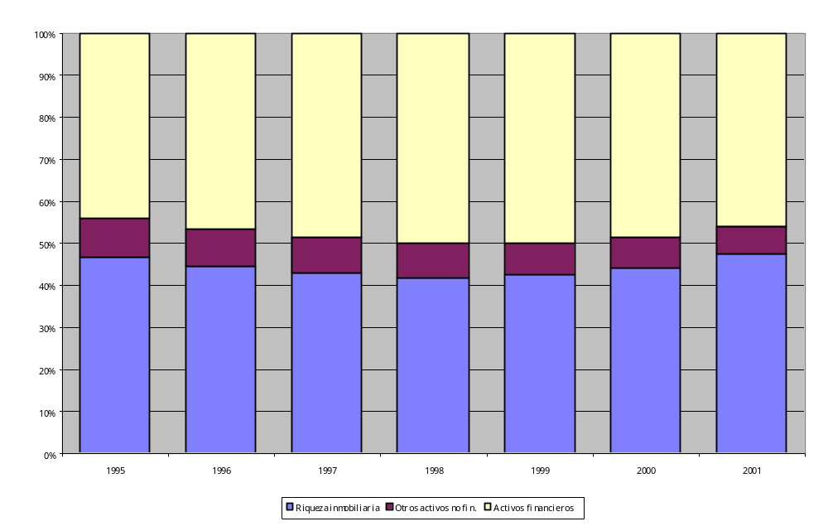
El gráfico 9 muestra como la riqueza inmobiliaria ha aumentado su peso en el patrimonio total de la economía española hasta alcanzar el 47,3% del total en 2001. Sin embargo sin consideramos solamente los hogares en lugar del conjunto de la economía la proporción de la riqueza inmobiliaria asciende al 73,1% en 2001 (gráfico 10).

Gráfico 10. Composición de la riqueza de los hogares.
Fuente: Naredo, Carpintero y Marcos (2002)
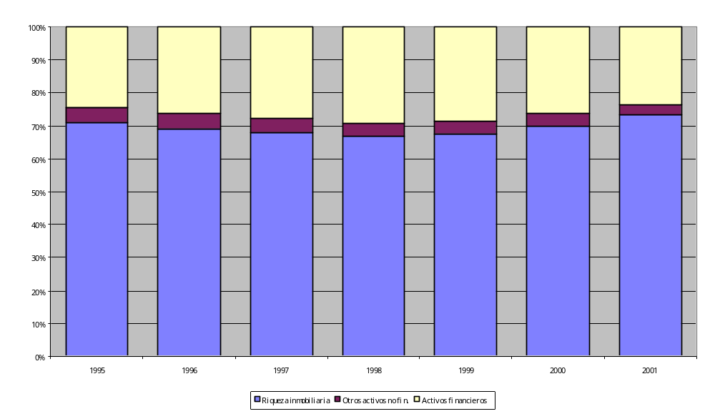
Naredo, Carpintero y Marcos (2002) también presentan estimaciones del valor total de la vivienda por Comunidades Autónomas. El gráfico 11 muestra como en los últimos años el valor total de las viviendas en Catalunya ha aumentado mucho más rápidamente que en la Comunidad de Madrid. En ambas comunidades se concentra el 39,6% del total de valor de la vivienda en España. Esta proporción es parecida, aunque algo superior, al 36,5% obtenido usando los datos de capital residencial del IVIE.
Gráfico 11. Valor de la viviendas en España, Catalunya y Madrid (miles de millones de euros). Fuente: Naredo, Carpintero y Marcos (2002)
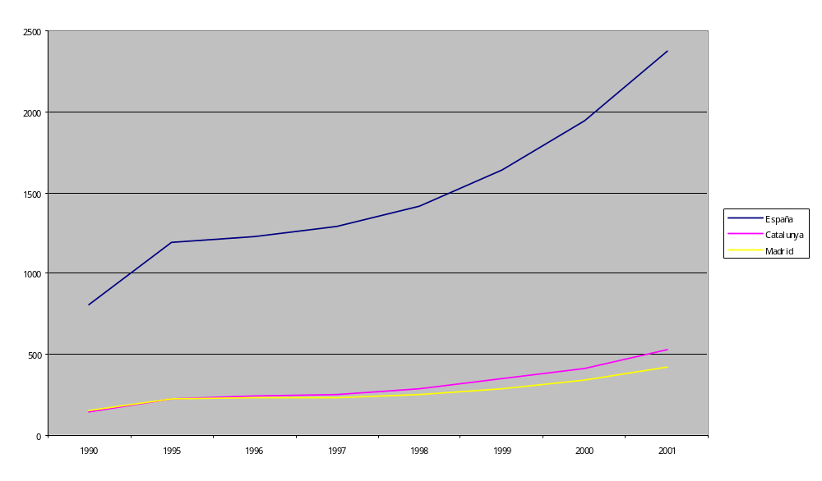Otro hecho interesante es el mayor aumento del valor de la vivienda en Catalunya frente a la Comunidad de Madrid en los últimos años.

2. La burbuja inmobiliaria.

En los gráficos de las sección anterior se observa como el valor de la vivienda aumenta muy rápidamente durante los últimos años. El acelerado incremento de los precios de la vivienda desde 1998 ha llevado a pensar a muchos analistas en la posibilidad de que se estuviera formando una burbuja inmobiliaria. De hecho muchas instituciones tanto internacionales (Fondo Monetario Internacional, OCDE, Comisión Europea, etc) como españolas (Banco de España) han llamado la atención sobre el rápido e insostenible aumento de los precios de la vivienda en España.
No obstante un aumento del precio de la vivienda no implica necesariamente la formación de una burbuja. Existen dos tipos de factores que pueden explicar el aumento de los precios: los fundamentales y los no fundamentales. Entre los fundamentales se encuentra la bajada de los tipos de interés, el aumento de la renta per capita, la reducción de las tasas de desempleo, especialmente de los jóvenes, el coste de construcción o la demografía. Sin embargo son los efectos de los factores no fundamentales los que se pueden calificar propiamente de burbuja. Una burbuja inmobiliaria es una situación en la que los precios de la vivienda suben por que los comparadores e inversores tienen unas expectativas insostenibles de crecimiento rápido y mantenido de los precios en el futuro. De esta forma una parte importante del crecimiento de los precios en lugar de depender de los fundamentales (renta per capita, coste de construcción, tipo de interés, etc) se explica por las expectativas de crecimiento de los precios en el futuro. Esto significa que son intrínsecamente inestables pues cambios en la expectativas pueden hacer subir o bajar los precios sin cambios en los factores fundamentales.
¿Qué explica estas expectativas irreales de subidas importantes de los precios de la vivienda en el futuro? Fundamentalmente dos factores: el aumento de los precios en el presente, amplificados por la opinión pública, y una serie de falacias populares muy arraigadas en la sociedad. Quizás una de las más extendidas es la que señala que el precio de la vivienda no puede bajar. Esta falacia viene adornada con coletillas como “siempre existe un bien tangible”, “cada vez queda menos suelo”, etc. Sin embargo existen multitud de ejemplos de caídas importantes del precio de la vivienda tanto de carácter cíclico (Estados Unidos, Reino Unido, Hong Kong, etc) como más prolongado (por ejemplo Japón). En muchos casos las correcciones de precios oscilan entre el 20% y el 40% aunque en el caso japonés han sido mayores.
El caso de Hong Kong es el más reciente y dramático. Desde 1997 los precios han caído un 66%. La autoridad monetaria de Hong Kong señaló recientemente que el 22% de las hipotecas son mayores que el valor de la viviendas sobre las cuales descansan, fenómeno que fue bastante frecuente también entre los propietarios de viviendas en Londres a principios de los años 90. Si alguien piensa que estas caídas de precios han sido causada por el control chino de Hong Kong debería preguntarse el motivo por el cual los precios siguieron subiendo rápidamente durante la mayor parte de los 90 cuando ya se sabía desde hacía muchos años que en 1997 se produciría el traspaso de poderes.
En fechas más recientes, y en países más cercanos, también se han producido caídas de precios. Por ejemplo el último boletín mensual del Banco Central Europeo (diciembre de 2003) señala que la media de caída de los precios de la vivienda entre 1999 y 2002 en Austria ha sido del 8% anual mientras en Alemania alcanza el 5% anual, aunque la disminución en 2002 fue superior. En Portugal la caída en 2002 ha sido del 6% mientras en los Países Bajos fue superior al 1%.
Siempre hay el que argumenta que “España es diferente” y que el precio de la vivienda nunca ha caído en España. Ésta es otra falacia. Los precios de la vivienda sufrieron importantes descensos a mediados de los años 70 y principios de los 80 aunque la escasez de datos impide comprobar este fenómeno en más de unas pocas ciudades. No obstante no hace falta remontarse tan lejos para ver caídas importantes de precios. El gráfico 12 muestra la evolución de la tasa de crecimiento de los precios reales entre 1991 y 1994 en el conjunto de España y en dos ciudades: Madrid y Barcelona. Los datos provienen del Ministerio de Fomento. La desaceleración económica de los años 1992-93 provocó una caída importante de los precios en Madrid y, particularmente, Barcelona. La primera característica importante es la “sorpresa” con la que se produce la caída de precios. En Barcelona en el cuarto trimestre de 1991 los precios crecían por encima del 30% en tasa interanual. Un año después los precios caían al 30%. Este gráfico pone de manifiesto como incluso una breve desaceleración puede provocar un descalabro en los precios, aunque en este caso de tipo cíclico.

Gráfico 12. Tasa de crecimiento interanual real de los precios en el periodo 1991-94.
Fuente: Ministerio de Fomento.
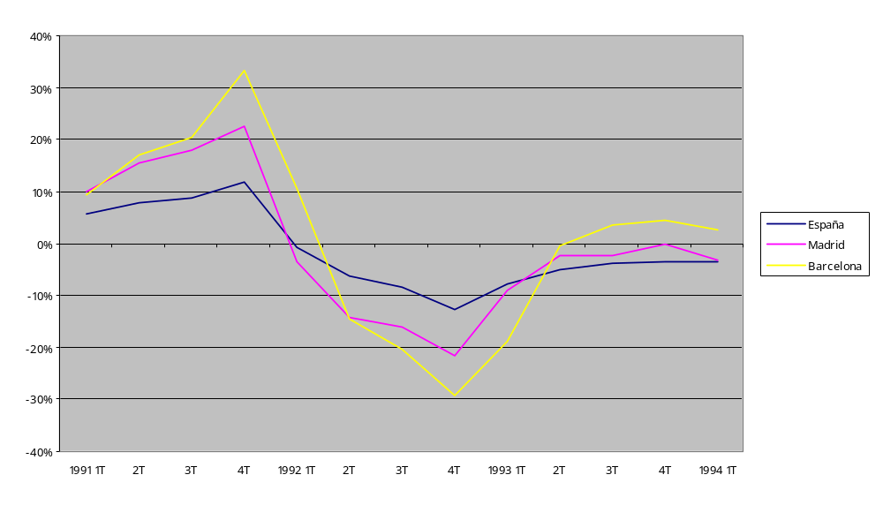

Los signos de la existencia de una burbuja inmobiliaria son variados. Uno de los más importantes es la intensificación de la comprar de vivienda como una inversión. En segundo lugar la coincidencia de una caída en los costes reales de la construcción con un incremento espectacular de los precios y un nivel de construcción de viviendas nunca visto (superior a las 550.000 viviendas durante varios años consecutivos) hace pensar que se haya estado formando una burbuja que ya podría tener unas dimensiones no despreciables. Aunque es bastante difícil de computar existen diversos cálculos del tamaño que podía tener dicha burbuja hacia finales de 2002. Balmaseda, San Martín y Sebastián (2002) señalan que el 28% del incremento de los precios entre el año 2000 y el 2002 no tuvo justificación en la evolución de los fundamentales. García-Montalvo (2003) utiliza la evolución de los precios y los alquileres para estimar que la burbuja podría ser del 28,5%. La revista The Economist publicó en julio de 2003 unas estimaciones según las cuales la sobrevaloración de la vivienda en España estaría entre el 30% y el 52%. Finalmente en septiembre de 2003 un estudio del Banco de España situaba la sobrevaloración del precio de la vivienda entre el 8% y el 20%.

3. Conclusiones.

Tradicionalmente los activos inmobiliarios han sido una parte más importante de la riqueza de las familias españolas. En la actualidad la riqueza inmobiliaria supone más del 70% de los activos de los hogares españoles. Sin embargo esta elevada concentración en un activo desafía un principio económico básico: la diversificación reduce el riesgo. Poner todos los huevos en la misma cesta es una estrategia muy arriesgada. Especialmente si se tiene en cuenta que comprar una vivienda es una inversión arriesgada como cualquier otra, aunque muchos compradores no lo perciban de esta forma. Es más arriesgado si cabe cuando los precios han subido aceleradamente durante varios años existiendo la posibilidad de que se haya formado una burbuja, la producción de viviendas es más del doble de la que se justificaría por factores demográficos y la compra se produce con un elevado nivel de apalancamiento.

BIBLIOGRAFÍA

Banco de España (2003), Cuentas financieras de la economía española.

Cristóbal, A. (2002), “Las Cuentas Patrimoniales y los Balances de la Contabilidad Nacional de España,” Revista Fuente Estadísticas, 66.

García-Montalvo, J. (2002), “Informe sobre la coyuntura del sector de la construcción en Cataluña,” mimeo.

García-Montalvo, J. (2004), “Burbujas inmobiliarias,” de próxima aparición en la revista Economistas.

García-Montalvo, J. (2003), “La vivienda en España: desgravaciones, burbujas y otras historias,” en Perspectivas del Sistema Financiero, 78, 1-43.

García-Montalvo, J. y M. Mas (2000), La vivienda y el sector de la construcción en España, Editorial CAM.

Matías, G. (2002), “Riqueza y pobreza de metodologías,” Revista Fuentes Estadísticas, 66.

Mas, M. y F. Pérez (2000), Capitalización y crecimiento de la economía española (1970-1997): una perspectiva internacional comparada, Fundación BBVA.

Mas, M., Pérez, F. y E. Uriel (1998), El stock de capital de España y su distribución territorial 1964-1994, Fundación BBVA.

Naredo, J.M. (2002), “El patrimonio de los hogares españoles (1984-2002),” Revista de la Bolsa de Madrid, Abril.

Naredo, J.M. y O. Carpintero (2002), El balance nacional de la economía española (1984-2000), Funcas.

Naredo, J. M., Carpintero, O. y C. Marcos (2002), “Los aspectos patrimoniales en la coyuntura económica actual: nuevos datos e instrumentos de análisis,” Cuadernos de Información Comercial Española, 171, Noviembre-Diciembre.

Núñez, S. y M. Pérez (2002), “Estimación de los stocks de capital productivo y residencial para España y la UE,” Boletín Económico del Banco de España, Octubre, 65-72.

OCDE (2001), Measuring capital: OECD manual.

Ver Cristóbal (2002) y Matías (2002).
Los Estados Miembros de la UE tienen de plazo hasta 2005 para suministrar esta información a Eurostat.
Para una descripción detallada de la metodología de medición del stock de capital, el consumo de capital fijo y los servicios del capital se puede consultar OCDE (2001).
Aproximadamente 10 punto porcentuales por debajo.
Los índices de paridad del poder adquisitivo permiten comparar magnitudes entre países que tienen unos niveles de precios muy diferentes. Por ejemplo un salario de 1000 euros no tiene la misma capacidad de compra en Alemania o en España dado que el nivel de precios alemán es muy superior al español. Por tanto en términos de paridad del poder de compra 1000 euros en España son “más” que 1000 euros en Alemania.
Mas, Pérez y Uriel (2000) también reconocen las limitaciones de las comparaciones internacionales que presentan en su estudio.
Nótese que en los gráficos anteriores relativos al stock de capital residencial en España el año base para el cálculo de los euros constantes era 1986 mientras que en el gráfico 5 el año de referencia es 1995. Por este motivo en el apartado 1.1 el capital residencial según los cálculos del IVIE era de 300,000 millones de euros en 1998 mientras que en el gráfico 5 era de casi 550,000 millones de euros.
Este valor es inferior al 80% que aparece en el gráfico 7 dado que el denominador es diferente. En el gráfico aparece la ratio del capital residencial sobre el capital privado mientras que el 74% se refiere a la ratio del capital residencial sobre el capital total (público y privado).
García-Montalvo y Mas (2000).
En Estados Unidos durante la burbuja inmobiliaria de los 80 los compradores de vivienda de muchas ciudades pensaban que los precios aumentarían a una media del 13% anual durante los siguientes 10 años.
En García-Montalvo (2004) se consideran en detalles todas estas falacias populares.

